

2020

Estadística

Practica 4

Francisco Joaquín Murcia Gómez

48734281H

Universidad de Alicante

# Ejercicio 1

## Calcula la media, la desviación típica, la mediana y el tercer cuartil

Para realizar estos cálculos nos iremos a analizar> estadísticos descriptivos> frecuencias; y añadimos la tabla de empleado, después pulsamos el botón estadístico seleccionamos cuartiles, desviación moda y mediana

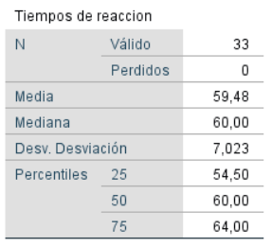

## Construye la tabla de frecuencias de estos datos agrupados en 5 intervalos de igual amplitud. Calcula la media y la mediana de los datos agrupados en intervalos. Compara y explica el resultado con el obtenido en el apartado anterior

Primero creamos intervalos de 5.8 para así tener los 5 intervalos en transformar> recodificar en distintas variables>valores antiguos y nuevos.

Después con el proceso del apartado anterior mostramos la media y mediana

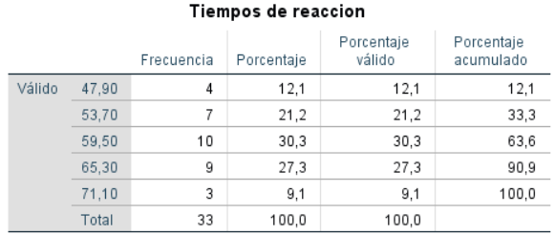

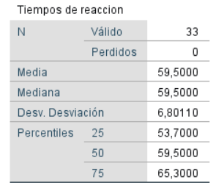Como podemos observar, al estar usando intervalos perdemos precisión, la mediana aproximadamente se mantiene igual, sin embargo, la media decrementa media centésima

# Ejercicio 2

## ¿Entre que valores se encuentra el 50% central de las personas?

En primer lugar, ponderaremos los datos en base a la frecuencia en la que aparece las puntuaciones, lo haremos en datos>ponderar casos.

En segundo lugar, siguiendo el mismo proceso para sacar la media, cuartiles… del apartado anterior saca rememos los cuartiles que son lo que nos interesa.

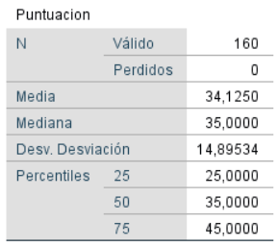

Estos valores seria 25 y 45

## Calcula el percentil 27

Con el mismo metodo ya dicho elegimos el cuartil 27:

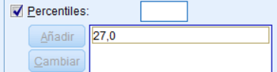

El resultado que nos da es 25

## ¿A partir de que puntuación se encuentra el 12% de las personas más hábiles?

El resultado corresponde al percentil 88, que es 55

## Si descontamos el 15 % de las personas menos hábiles y el 15% de las más hábiles ¿En qué intervalo de puntuación se encuentran las restantes?

El intervalo estaría entre el percentil 15 y el 85, tendríamos que esta entre 15 y 55 puntos

# Ejercicio 3

## Marca la opción correcta en cada caso y explica con qué opción del SPSS lo has obtenido

En primer lugar, al simulamos un muestreo, en mi caso de 1000 y calculamos los datos necesarios (mediana, cuartiles…) de la misma forma que en apartados anteriores

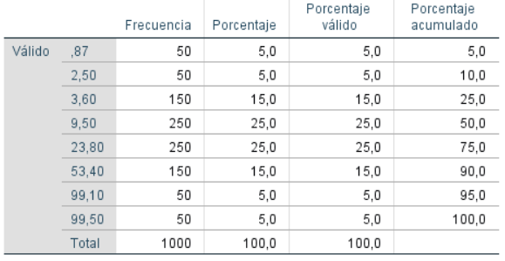

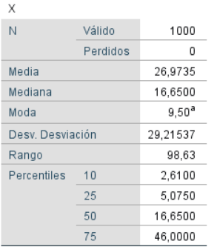

* El valor de la mediana es: B
* El primer cuartil es: B
* El percentil del 10 % es: C
* El valor de la moda es: B
* El valor de la media es: A
* El rango de los valores es: C